Pre - Test

Nama :

Kelas :

1. Pada saat ibu memasak didapur ibu meletakkan panci berisi air diatas kompor dan

ditutup. Ketika air sudah mendidih ada titik-titik air pada panci, peristiwa tersebut

merupakan perubahan wujud benda …

a. Mengembun

b. Menguap

c. Membeku

d. Menyublim

2. Peristiwa perubahan wujud benda mengembun terjadi pada ….

a. Ada titik-titik air pada rumput dipagi hari

b. Kakak memanaskan mentega diatas wajan

c. Ibu memasukkan air yang dibungkus plastik ke dalam freezer

d. Ayah meletakkan kapur barus di dalam lemari

3. Mengembun adalah perubahan wujud benda …

a. Padat menjadi gas

b. Padat menjadi cair

c. Gas menjadi padat

d. Gas menjadi cair

4. Adanya titik-titik air pada tumbuhan di pagi hari akibat adanya proses

pendinginan merupakan peristiwa perubahan wujud benda …

a. Menyublim

b. Mengembun

c. Menguap

d. Mencair

5. Perhatikan gambar berikut !

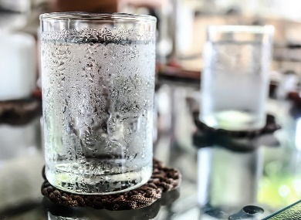

Peristiwa apa yang terjadi pada dinding gelas tersebut …

a. Mencair

b. Membeku

c. Mengembun

d. Memadat

6. Contoh peristiwa menguap dalam kehidupan sehari-hari dapat kita jumpai

ketika …

a. Mencampur semen dengan pasir

b. Memasukkan air kedalam kulkas

c. Menjemur pakaian basah

d. Memasak mentega diatas wajan

7. Pernyataan yang salah dibawah ini adalah …

a. Menguap adalah perubahan wujud gas menjadi cair

b. Mencair adalah perubahan wujud padat menjadi cair

c. Membeku adalah perubahan wujud cair menjadi padat

d. Mengembun adalah perubahan wujud gas menjadi cair

8. Susi mengambil es batu lalu meletakkan di dalam gelas, kemudian gelas tersebut

didiamkan beberapa saat. Apa yang terjadi pada dinding gelas tersebut …

a. Menguap

b. Mencair

c. Mengembun

d. Menyublim

9. Berikut ini yang merupakan contoh mengembun …

a. Menjemur pakaian di siang hari

b. Munculnya asap putih saat memesak air

c. Munculnya titik-titik air pada gelas yang berisi es

d. Menghilangnya kapur barus di dalam lemari

10. Andi sedang berada di dalam mobil bersama ayahnya yang hendak pergi ke rumah

nenek. Tiba-tiba dijalan turun hujan lalu ayah menyalakan wiper agar bisa melihat

jalan, kemudian kaca yang berada disebelah andi menjadi lembab dan basah.

Peristiwa apakah yang terjadi pada kaca mobil andi …

a. Membeku

b. Menguap

c. Mencair

d. Mengembun